Семестрова контрольна робота ( І семестр)

І рівень
оберіть правильний варіант відповіді
1. Які речовини необхідні для автотрофного живлення троянд?
А білки й вуглеводи В кисень й вода
Б СО2 і Н2О Г мінеральні солі й олії
2. Який світлочутливий пігмент забезпечує фотосинтез у солелюбних археїв-галофілів?
А бактеріородопсин В фікобілін
Б бактеріохлорофіл Г хлорофіла
3. Укажіть нітрогеновмісну основу рибонуклеотидів, якої немає в ДНК.
А аденін В тимін
Б гуанін Г урацил
4.Захворювання бері - бері виникає при нестачі в організмі вітаміну:
А С В В 12
Б В 1 Г В 9
5. Хімічне забруднення води призводить до захворювання:
А холера В аскаридоз
Б флюороз Г гепатит А
6.Метгемоглобінемію викликають :
А пестициди В нітрати
Б діоксини Г сполуки важких металів

ІІ рівень
1. Установіть відповідність між функціональним процесом і рівнем організації живої матерії:
1 біокаталіз А екосистемний
2 мітоз і мейоз Б популяційно - видовий
3 нервова регуляція функцій В організмовий
4 кругообіг речовин й енергії Г клітинний
Д молекулярний
2. Установіть відповідність між групою вищих рослин і представниками.
А Справжні мохи 1 молодильники, баранець
Б Папороті 2 сфагнум, політрих
В Хвойні 3 тис, туя, кипарис
Г Квіткові 4 магнолія, робінія
5 щитник, орляк
3. Установіть відповідність між групою справжніх тварин і представниками.
А Жалкі 1 Венерин пояс, мнеміопсис
Б Плоскі черви 2 Аскариди, гострики
В Круглі черви 3 Дафнії, комарі
Г Членистоногі 4 Планарії, сисуни
5. Установіть відповідність між процесами обміну речовин та структурами еукаріотичної клітини, що їх здійснюють.
А реплікація 1 хлоропласти
Б гліколіз 2 гладка ЕПС
В біосинтез ліпідів 3 гіалоплазма
Г фотосинтез 4 шорстка ЕПС
5 ядро, нуклеоїд
ІІІ рівень
Завдання з вибором правильної комбінації відповідей
1. Виберіть ознаки, що характеризують зайця білого (Lepus timidus).
А Рівень Б Належність до групи В Спосіб живлення
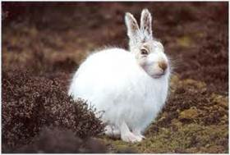
1 молекулярний 1 амфібії 1 хижак
2 клітинний 2 рептилії 2 паразит
3 організмовий 3 птахи 3 фітофаг
4 екосистемний 4 ссавці 4 сапрофаг
Завдання з вибором правильної комбінації відповідей
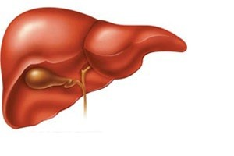
2. Укажіть ознаки, що характеризують зображений орган дорослої людини.
А Назва Б Належність до системи В Значення
1 нирка 1 травна 1 сечоутворення
2 шлунок 2 дихальна 2 біотрансформація
3 селезінка 3 видільна 3 кровотворення
4 печінка 4 кровоносна 4 газообмін
ІV рівень
Дайте відповідь на запитання
1. Що є спільного й відмінного між вірусами, пріонами й віроїдами?
2. Хто такі археї? Наведіть приклади архей.
3. Що таке вітаміни? Назвіть декілька особливостей вітамінів.

